ساعة **UR-100V Magic T** تتألق بنسخة **“Hunter Green”**

"أورويرك" تعيد تعريف مفهوم إدراك الألوان

جنيڤ – 29 يناير 2025

**أخضر؟ نعم، لكن ليس تماماً. رمادي؟ ليس بالضبط. فتحت الضوء، يميل هذا اللون إلى الأخضر الرمادي – بدرجة راقية ولمسة معدنية خفية. لون أعيد تعريفه بأناقة متحفظة، بريطانية بامتياز!**

**تتجسد هذه الجمالية الفريدة في ساعة** UR-100V ‘Hunter Green’ الجديدة، وهي ساعة تعيد تعريف جاذبية ما يُرتدى فوق المعصم.

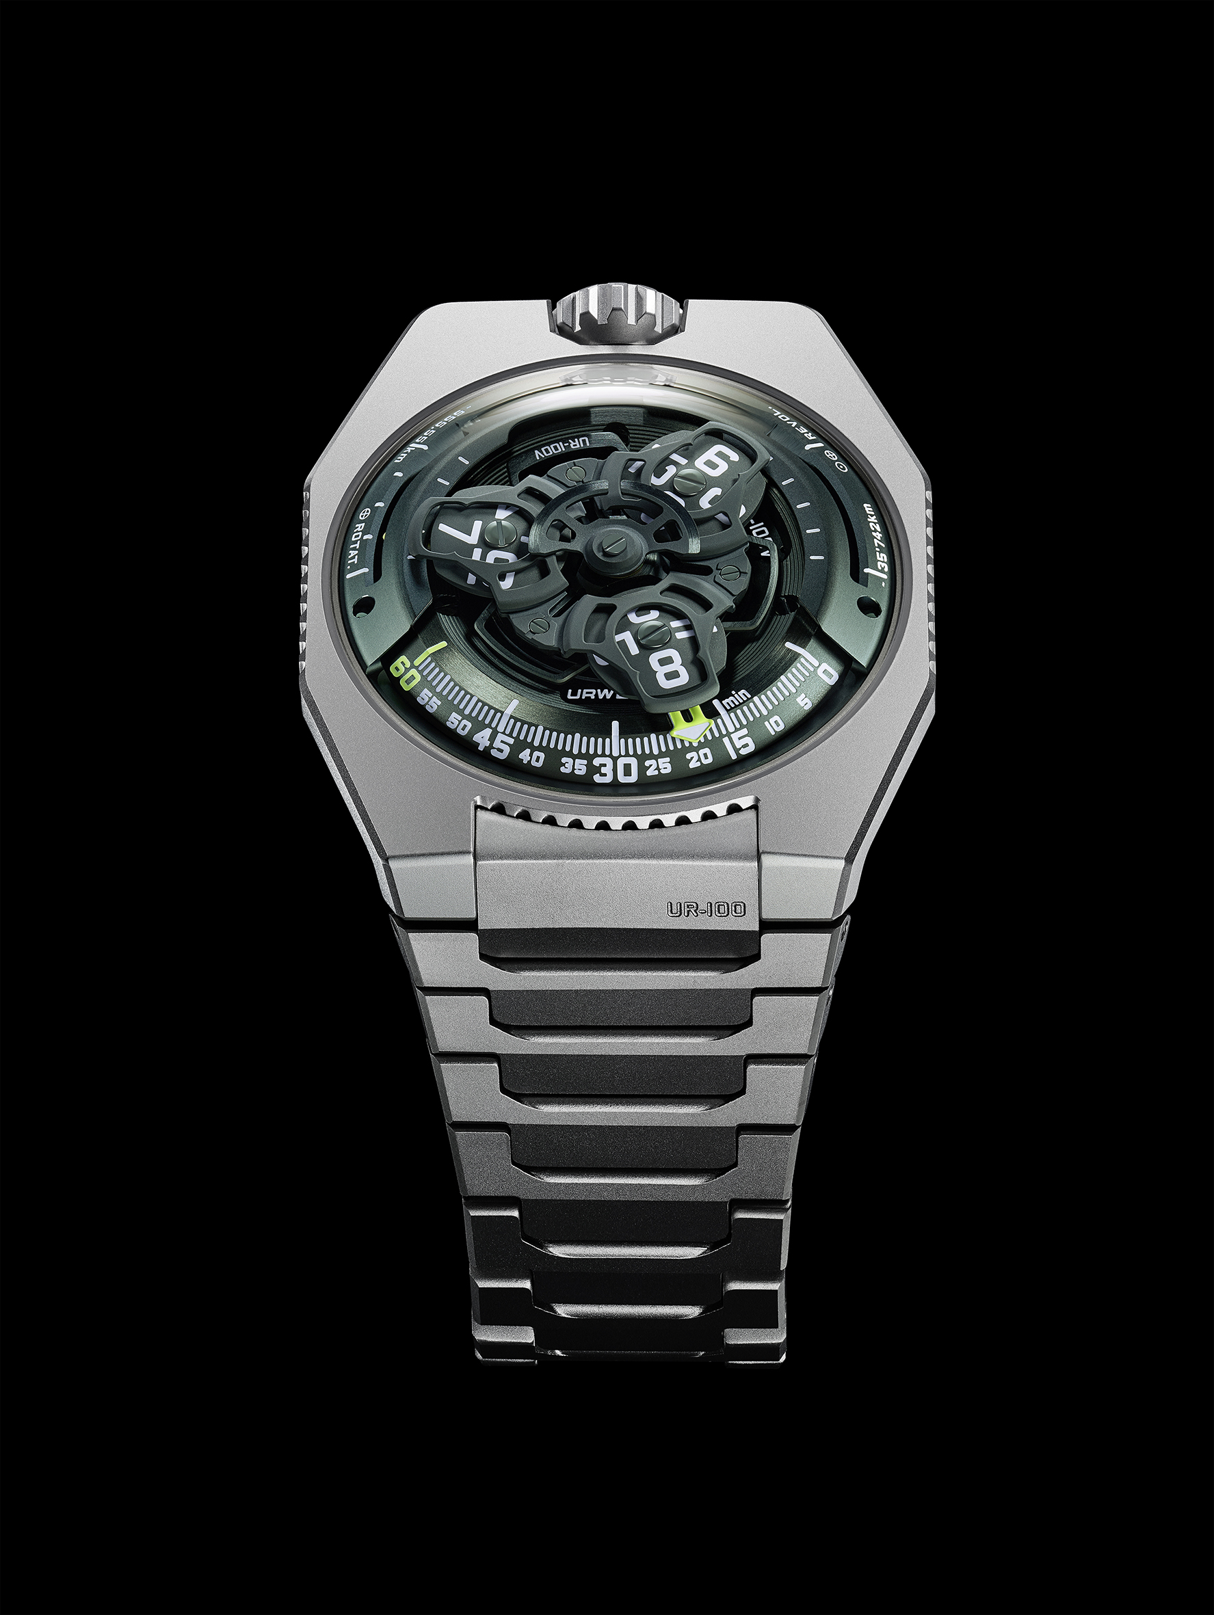

من خلال هذا الإصدار فائق التطور المصنوع بالكامل من التيتانيوم، تعزز "أورويرك" مرة أخرى البساطة التقنية والبصرية التي تشتهر بها سلسلة ساعات 100 ‘Magic T’. فمن العلبة إلى السوار، صُمّم كل شيء وصُنع بعناية بالغة لتجسيد جوهر اللون والمادة.

مرونة مميزة

يقول مارتن فراي، المدير الفني والمؤسس الشريك لـ"أورويرك": "تشبه مجموعة UR-100V لوحة رسم فارغة توفر مجالاً واسعاً للاستكشاف اللامحدود". ويتابع: "نحن نستمتع بالعمل على هذه المجموعة، ونعيد اكتشافها باستمرار من خلال تعبيرات جديدة. وكان Hunter Green خياراً بديهياً؛ إذ إنه لون حي يتنفس ويتفاعل مع الضوء والزمن".

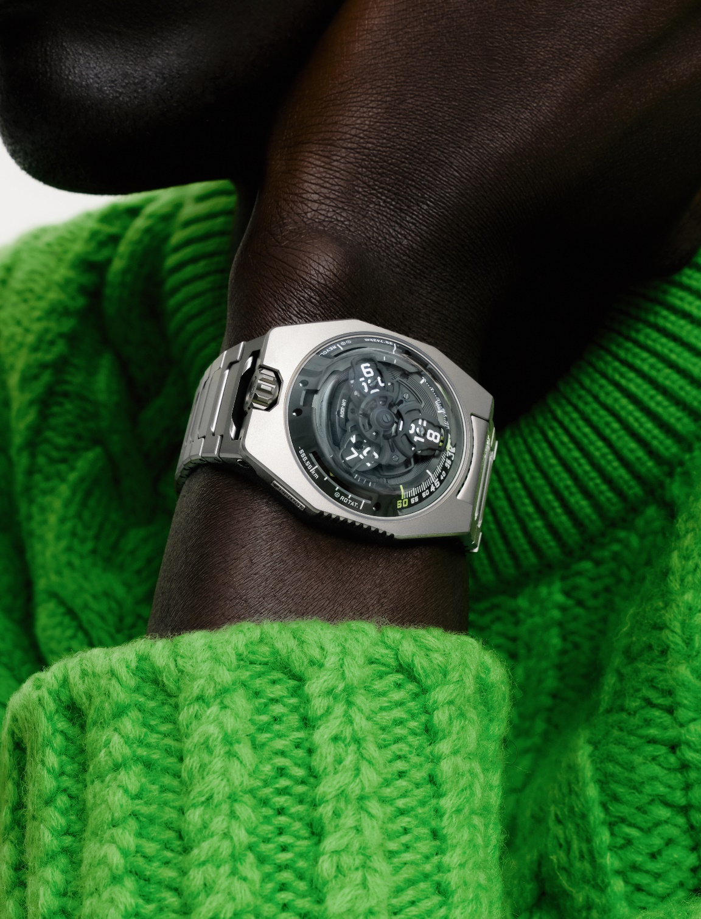

**ويضيف فيليكس بومغارتنر، المعلم الساعاتي والمؤسس الشريك لـ"أورويرك": "عملنا على هذا اللون الأخضر الرمادي المعدني بنفس التفاني الذي نتعامل به مع لون المظهر العتيق، مما أضفى على هذه الساعة هالة تجمع بين الطابع الصناعي والطبيعي. وقد أكدنا على عمق الميناء، وحافظنا على السحر الآسر للعلبة والسوار المصنوعين من التيتانيوم. إن استكشاف هذه الساعة يصبح أشبه بلعبة اكتشاف عبر الزمان والمكان".**

**بساطة وتطور تقني**

**تحتفظ ساعة** UR-100V ‘Hunter Green’ بجوهر مجموعة 100: التناغم المثالي بين البساطة البصرية والهندسة المتطورة في صناعة الساعات. يتلاعب مارتن فراي بلا كلل بالأشكال لإبداع لغة جمالية فريدة، بينما يعيد **فيليكس بومغارتنر ابتكار مؤشر الساعات الطوافة المداري (بنمط الأقمار الصناعية). فلا وجود في هذه الساعة للعقارب التقليدية. حيث يعبر مؤشر الساعات المداري قوساً متدرجاً للإشارة إلى الدقائق، وبمجرد اكتمال دقائقه الـ60، يظهر مؤشر مداري جديد حاملاً رقم الساعة التالية، في تناغم ميكانيكي دقيق وشاعري.**

**استُوحيت هذه التقنية في صناعة الساعات من ساعة طاولة تعود إلى القرن السابع عشر، حيث قامت "أورويرك" بالدفع بها إلى بعد آخر، والوصول بها إلى أفق جديد. وتُعد ساعة** UR-100V “Hunter Green” تكريماً – واستكشافاً مستقبلياً – للفضاء والحجم والزمن.

ساعة مرتبطة بالفضاء

لا تقتصر ساعة UR-100V على الإخبار بالزمن والإشارة إليه، بل تحتوي أيضاً على عدادين فريدين:

يعرض العداد الأول مسافة الـ555 كيلومتراً، وهي المسافة التي تقطعها الأرض على مدار 20 دقيقة أثناء دورانها حول محورها.

بينما يعرض العداد الثاني مسافة الـ35,740 كيلومتراً، وهي المسافة التي تقطعها الأرض في 20 دقيقة أثناء دوارنها حول الشمس.

وهكذا، تتجاوز UR-100V ‘Hunter Green’ وظيفتها كساعة، لتصبح شاهداً صامتاً على مسار الأرض في الفراغ النجمي، مقدمة استكشافاً لونياً جديداً في رحلة "أورويرك" الملحمية والمستمرة في عالم صناعة الساعات.

إصدار UR-100V *Magic T* – “Hunter Green”

الحركة

**الكاليبر حركة** UR 12.02 **ذاتية التعبئة، يتم التحكم فيها بواسطة البرغي الهوائي Windfänger.**

**الجواهر 40**

**التردد 28800 ذبذبة في الساعة – 4 هرتز**

**احتياطي الطاقة 48 ساعة**

**المواد مؤشرات الساعات المدارية مركّبة فوق تقاطعات جنيڤ المصنوعة من برونز البريليوم، ساحب دوّار من الألمنيوم، ساحب دوّار وثلاثة صفائح ارتكاز من سبيكة ARCAP.**

**التشطيبات التجزيع الدائري، الصقل بالرمل، تقنية السفع بالنفث، تشطيب ساتاني دائري، رؤوس البراغي مشدوفة، مؤشرات الساعات والدقائق مطلية بمادة "سوبر-لومينوڨا".**

**المؤشرات مؤشرات مدارية للساعات والدقائق، مؤشر لعرض مسافة الدوران حول الأرض عند خط الاستواء في 20 دقيقة، مؤشر لعرض مسافة دوران الأرض حول الشمس في 20 دقيقة.**

العلبة

**المواد التيتانيوم المصقول بالرمل والمسفوع بالنفث.**

**الأبعاد العرض: 41مم، الطول: 49.7مم، السماكة: 14مم**

**الزجاجة من البلور السافيري**

**مقاومة الماء تم اختبار الضغط حتى 3 وحدات ضغط جوي (30 متراً)**

**السوار من التيتانيوم، مع 32 وصلة مصقولة بالرمل ومسفوعة بالنفث**

السعر: 58,000 فرنك سويسري (السعر بالفرنك السويسري / غير شامل الضريبة)

للتواصل:

السيدة ياسين سار

+41 22 900 2027

[press@urwerk.com](mailto:press@urwerk.com)

[www.urwerk.com/press](http://www.urwerk.com/press)

**"أورويرك"**

تأسست "أورويرك" على يدي **فيليكس بومغارتنر ومارتن فراي، وهي نتيجة اعتقاد راسخ بأن تاريخ صناعة الساعات الفاخرة هو فن متغير باستمرار، يقول صانع الساعات فيليكس بومغارتنر: "لم يكن مجرد تقديم نسخ أخرى من التعقيدات الميكانيكية الموجودة بالفعل هدفنا على الإطلاق"، ويضيف: "ساعاتنا فريدة من نوعها؛ لأنها جميعاً مصممة كأعمال أصلية، ما يجعلها نادرة ولا تُقدر بثمن.** يحمل التصميم الأصلي لكل موديل من موديلات ساعات "أورويرك"، توقيع المدير الفني مارتن فراي، الذي يقول: "أنا قادم من بيئة حيث ليس للإبداع حدود. فأنا لست سجيناً بأي حال من الأحوال للقيود التقليدية في صناعة الساعات، ومن ثم يمكنني أن أستمد الإلهام بكل حرية من تراثي الثقافي".

**ورغم أن "أورويرك" شركة شابة حيث تأسست في العام 1997، إلا أنها تُعرف باعتبارها أحد روّاد الموجة الجديدة المعروفة باسم "صناعة الساعات الجديدة". وبإنتاجها 150 ساعة فقط في العام، ترى "أورويرك" نفسها أكثر كورشة حرفية، حيث تتعايش الخبرة التقليدية مع التصميم الطليعي المتقدم في وئام وتناغم تامّيْن. تُصنّع الشركة وتطوّر ساعات حديثة ومعقدة، تتميز بأنها غير مسبوقة، وتتوافق مع المعايير الأكثر صرامة وتطلباً في صناعة الساعات الفاخرة: التصميم والبحث المستقلان، والمواد المتقدمة، والتشطيبات المشغولة يدوياً.**

اسم العلامة URWERK – "أورويرك" – مستمد من اسم مدينة "أور" – Ur – الكلدانية القديمة في بلاد ما بين النهرين، التي تأسست منذ ما يقرب من 6000 عام، حيث كان سكانها السومريون أول من اعتمد وحدات للزمن استناداً إلى أطوال ظلال مبانيها ومعابدها. كما أن كلمة Ur في اللغة الألمانية تعني "بدائي" أو "أصلي"، بينما تعني كلمة Werk – "ويرك" – في اللغة نفسها الإنجاز أو الآلية؛ وهكذا فإن كلمة URWERK – اسم الشركة – يمكن ترجمتها إلى "حركة أصلية"، كإشادة واحتفاء بأجيال من صانعي الساعات، الذين أدى عملهم المبدع إلى وجود ما نعرفه اليوم باسم Haute Horlogerie، أو صناعة الساعات الرفيعة.